数字系统设计作业

**学号： 519021911101 姓名： 颜琪滨 日期： 2021/12/08**

**第1题：**

**（1）设计模块**

**（2）测试模块**

**（3）测试波形图：如果很多，可以提供部分波形内容；**

**（4）显示输出（可选）：如果需要显示输出来说明模块设计的正确性；**

**（5）设计说明（可选）：如果有需要说明的部分。**

**第1题：**

1. **设计模块**

**根据图上的时间依次赋值即可。**

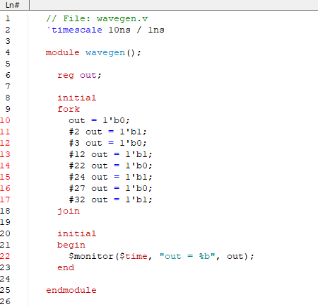

1. **测试模块**

**本题没有要求，因此空着了。**

1. **测试波形图：**



**第2题：**

1. **设计模块**

**按照编码器真值表构造即可。**

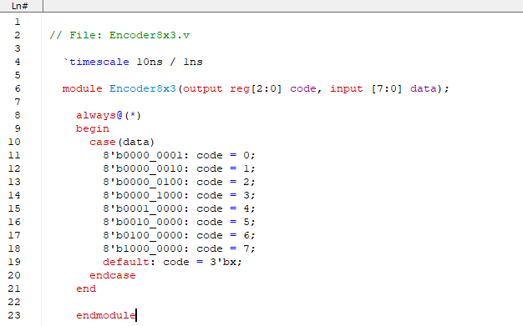

1. **测试模块**

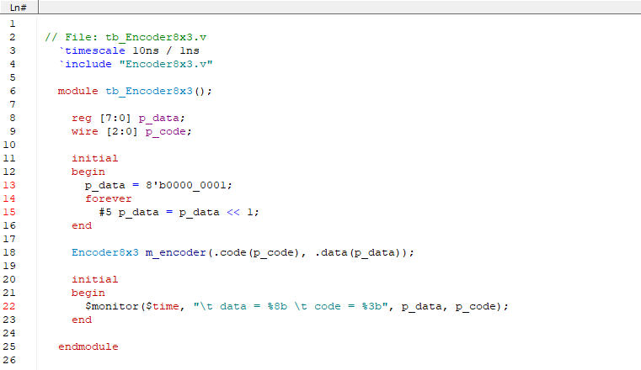

1. **测试波形图：**

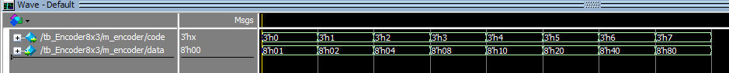

1. **显示输出（可选）：**

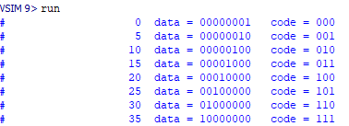

**第3题：**

1. **设计模块**
2. **mux2x1.v**

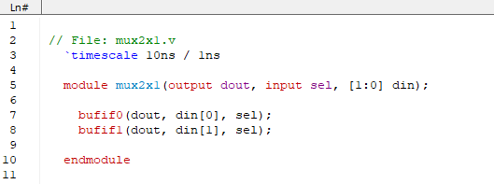

1. **mux4x1.v**

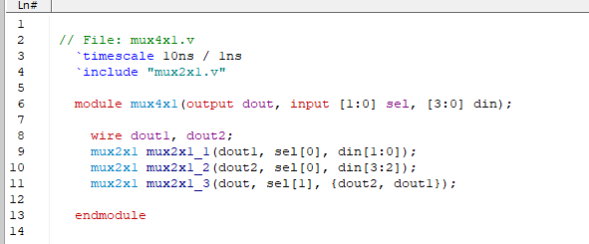

1. **测试模块**
2. **tb_mux2x1.v**

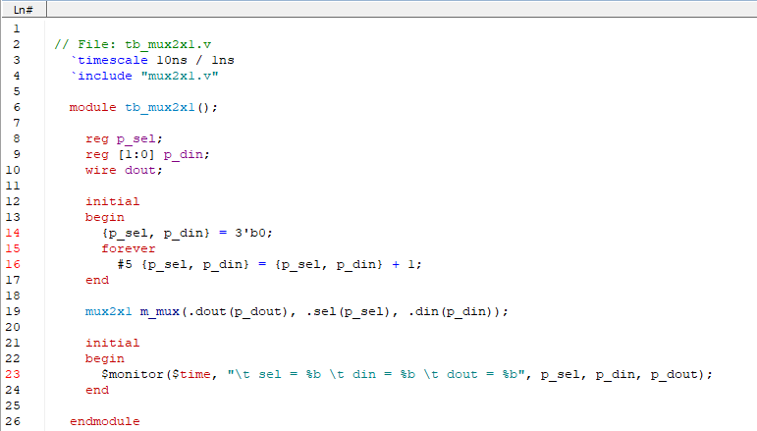

1. **tb_mux4x1.v**

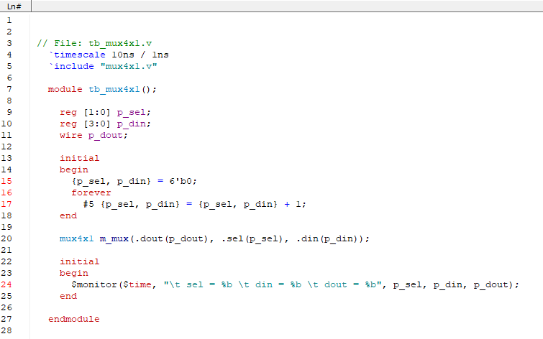

1. **测试波形图：**

**(a)** 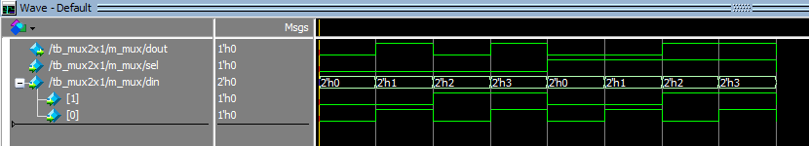

**(b)**

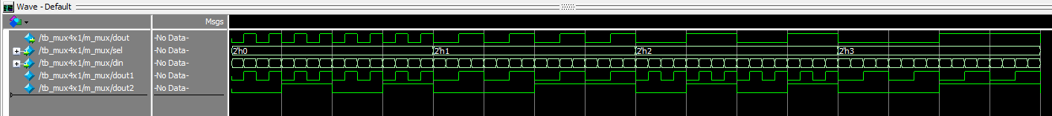

**（4）显示输出（可选）：**

**(a)**

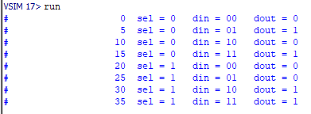

**(b)**

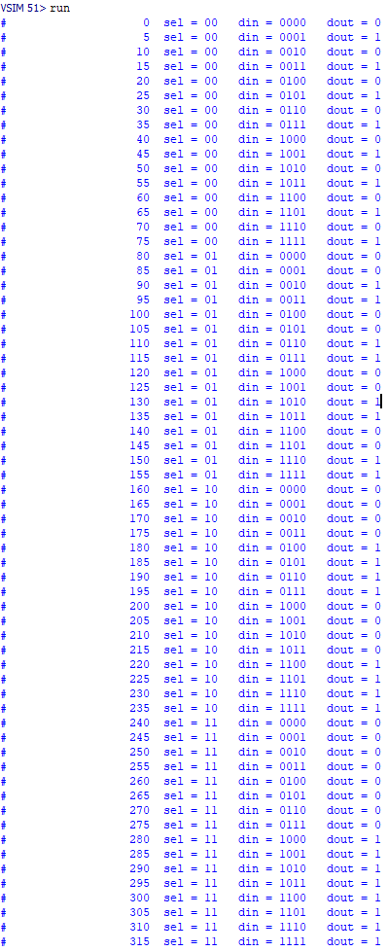

**第4题：**

1. **设计模块**
2. **comb_str.v**

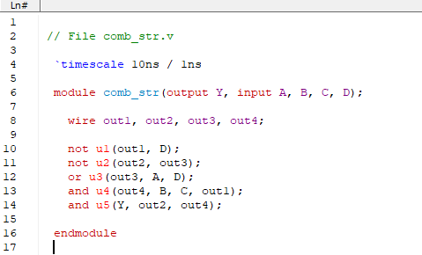

1. **comb_dataflow.v**

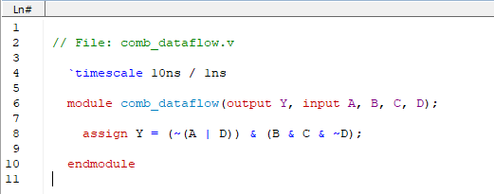

1. **comb_behavior.v**

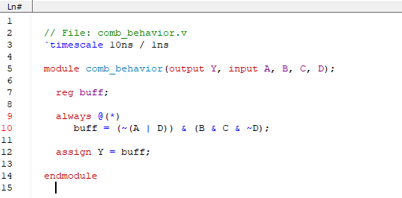

1. **comb_prim.v**

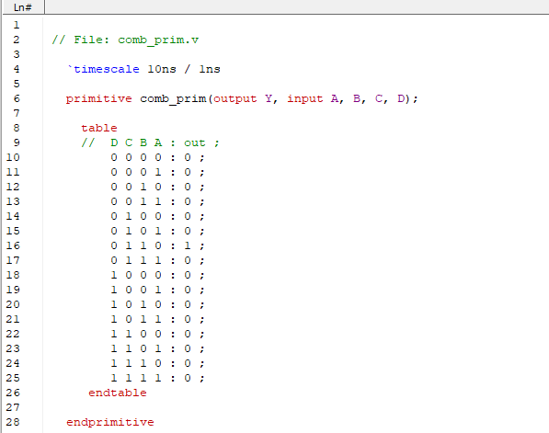

1. **测试模块**

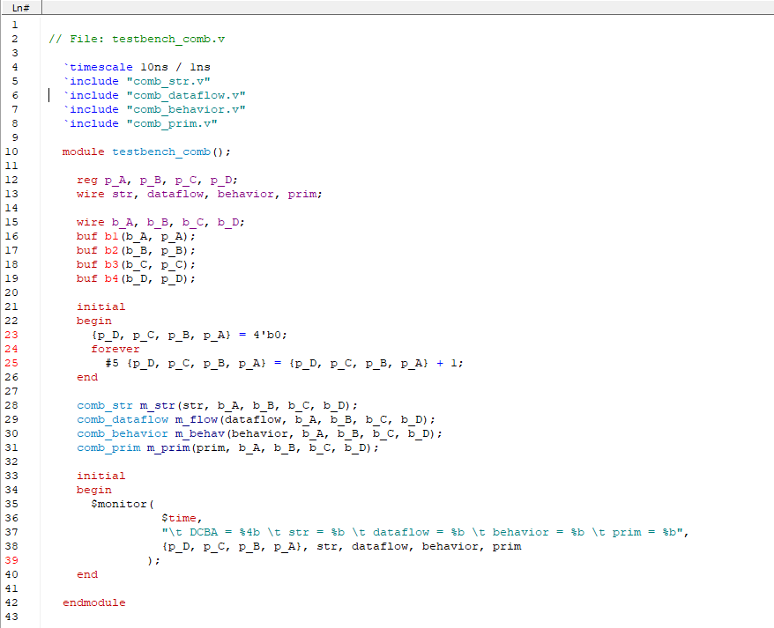

1. **测试波形图：**
2. **Str**

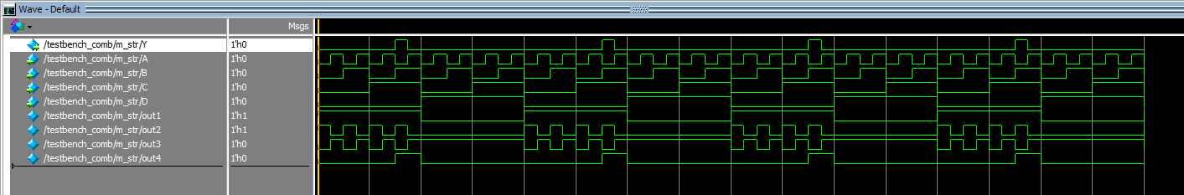

1. **Dataflow**

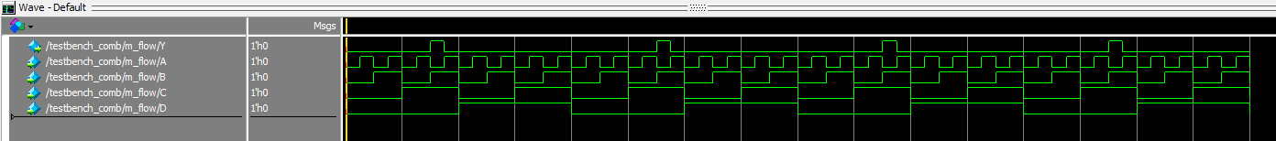

1. **Behavior**

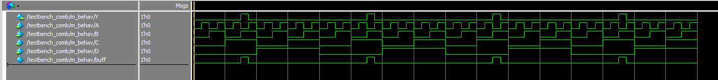

1. **Prim**



1. **显示输出（可选）：**

**使用$monitor监视仿真结果，并在Transcript Window中输出文本表示的仿真结果。**

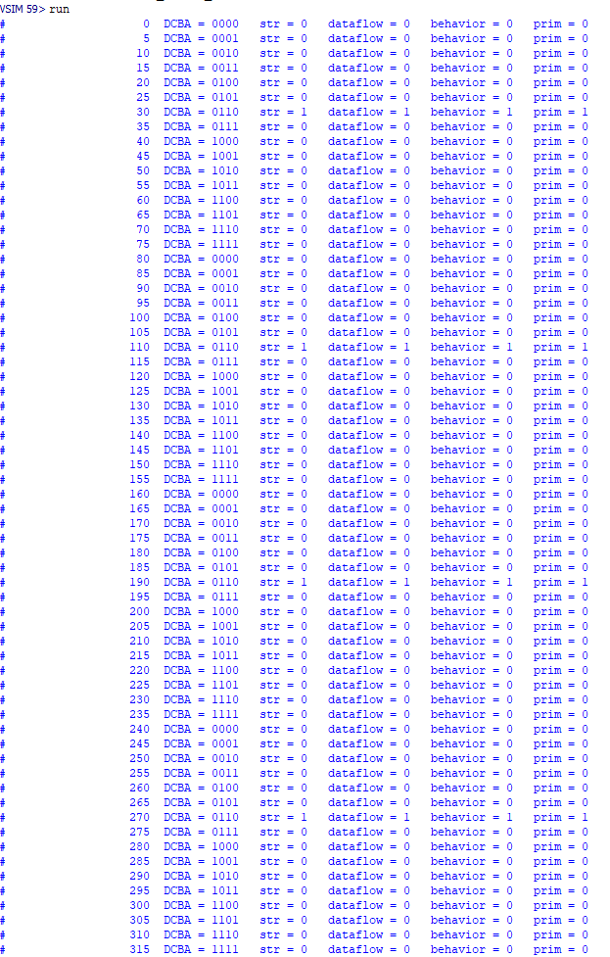

1. **设计说明（可选）：**

**在testbench_comb.v中，分别对comb_str, comb_dataflow, comb_behavior, comb_prim进行测试，并将结果存在wire类型变量str, dataflow, behavior, prim中。此外，还用buf门缓存A,B,C,D的值。**

**第5题：**

1. **设计模块**

**(i)**

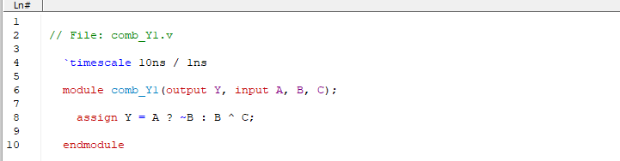

**(ii)**

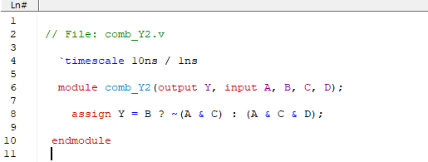

1. **测试模块**

**(i)**

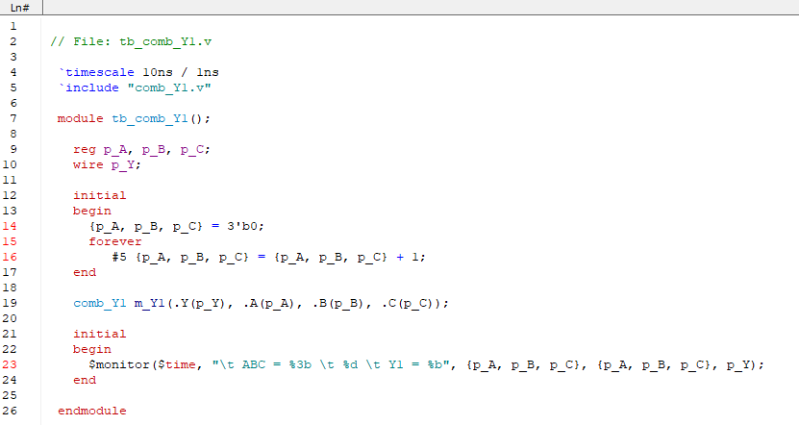

**(ii)**

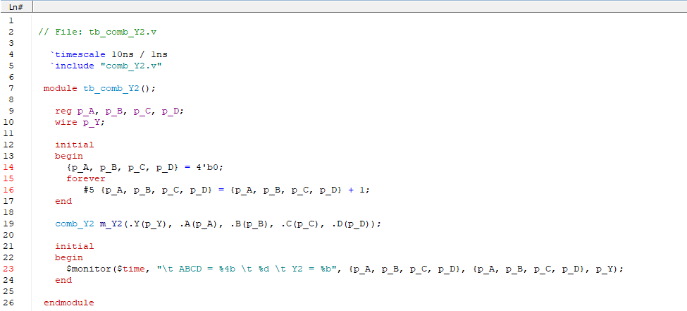

1. **测试波形图：**

**(i)**



**(ii)**

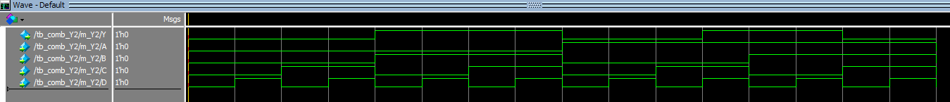

1. **显示输出：**

**(i)**

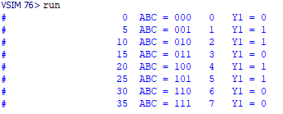

**(ii)**

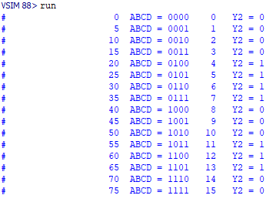

1. **设计说明：**

**(i)**

**题中的布尔方程是最小项之和的形式，画出其真值表，不难发现，输出可以表达为Y=A?~B:B^C。**

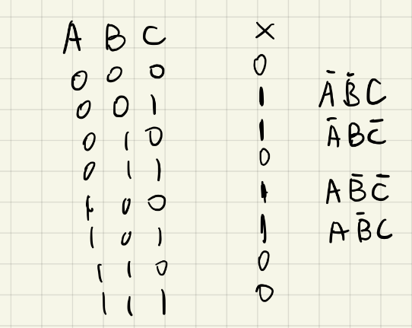

**(ii)**

**题中的布尔方程是最小项之和的形式，画出其真值表，不难发现，当B=1时，输出可以表示为~(A&C)；当B=0时，输出可以表示为A&C&D。结合起来即为：Y=B ? ~(A & C) : (A & C & D)**

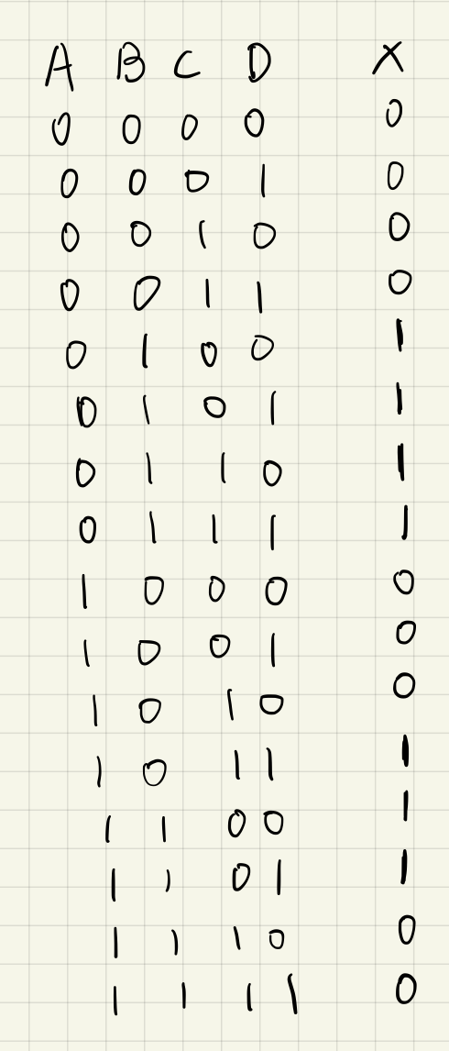

**第6题：**

1. **设计模块**

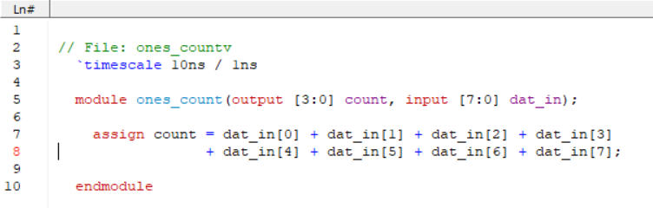

1. **测试模块**

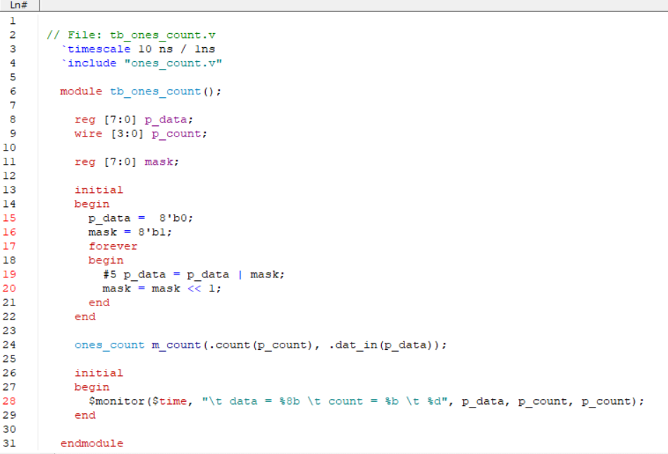

1. **测试波形图：**

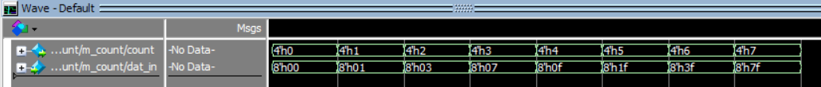

1. **显示输出：**

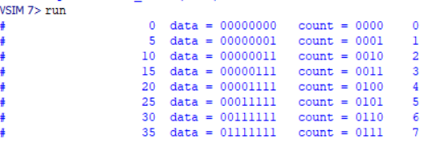

**第7题：**

1. **设计模块**

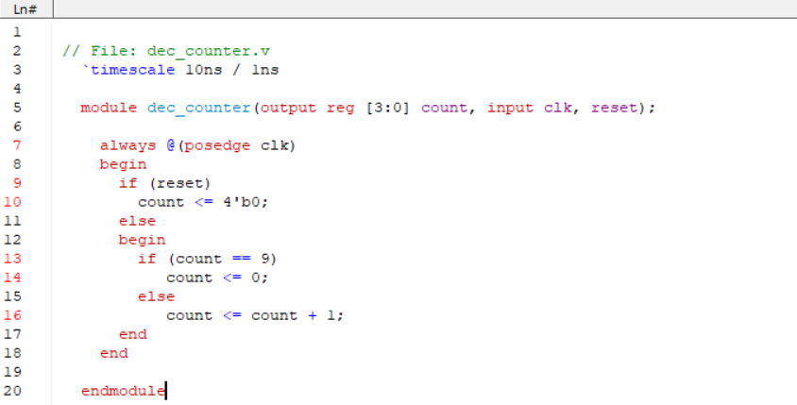

1. **测试模块**

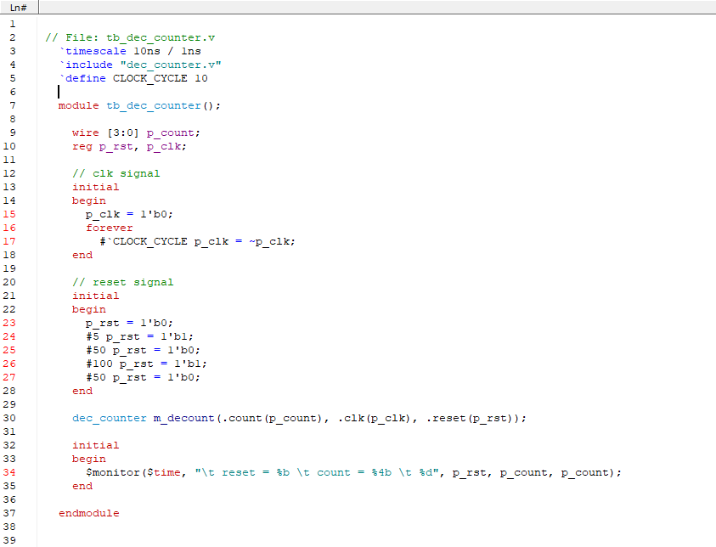

1. **测试波形图：**

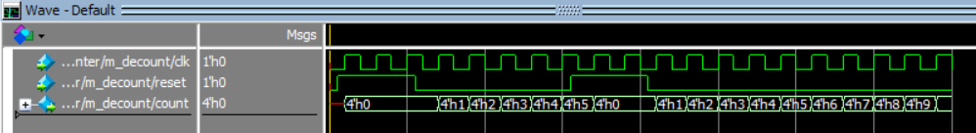

1. **显示输出：**

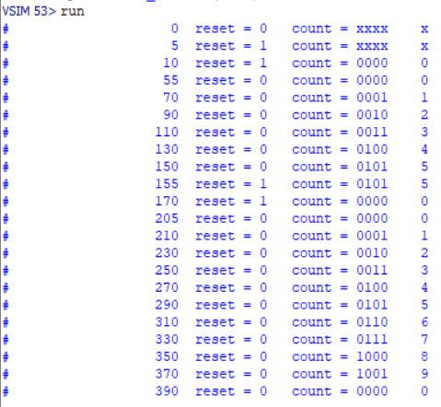

**第8题：**

1. **设计模块**

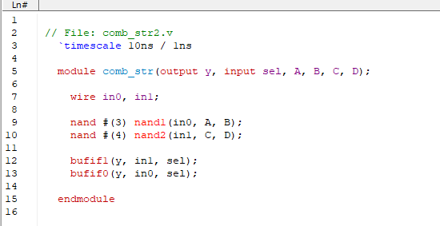

1. **测试模块**

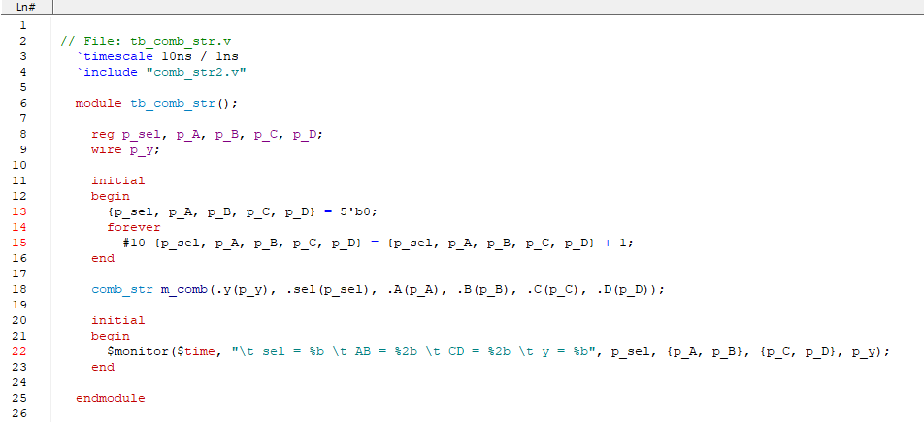

1. **测试波形图：**

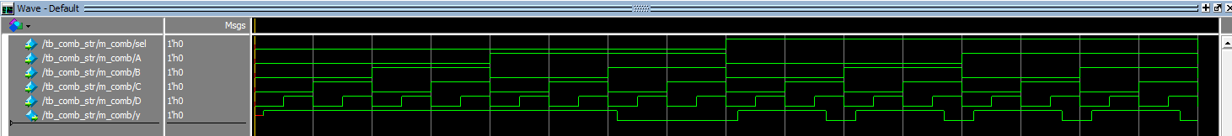

1. **显示输出（可选）：**

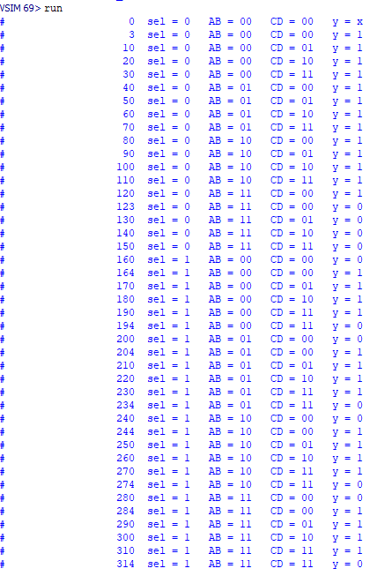

1. **设计说明：**

**先用两个nand门得到in0、in1，再用bufif0、bufif1完成2x1多路复用器**

**第9题：**

**（1）设计模块**

**（2）测试模块**

**（3）测试波形图：如果很多，可以提供部分波形内容；**

**（4）显示输出（可选）：如果需要显示输出来说明模块设计的正确性；**

**（5）设计说明（可选）：如果有需要说明的部分。**